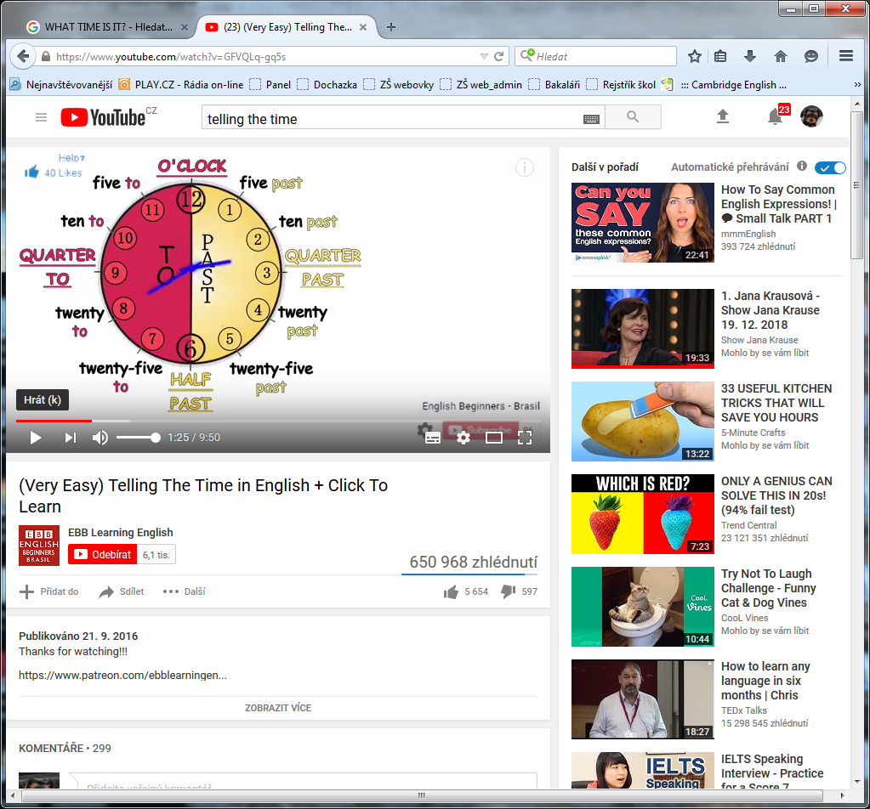 **WHAT´S THE TIME?**

**ZAPAMATUJ SI UŽITÍ PŘELOŽEK**

***on*** *+ den (****on*** *Tuesday – v úterý,* ***on*** *Monday – v pondělí)*

***at*** *+ čas (****at*** *eight o´clock – v osm hodin,* ***at*** *half past two – o půl třetí)*

***When*** užíváme, ptáme-li se na čas.

(***When*** is your birthday? ***Kdy*** máš narozeniny?)